华东师范大学软件学院课程项目报告

课程名称：嵌入式Linux编程与应用 |  | 成绩：
项目名称：会响的流水灯
姓名： 郭姝男 学号：10122510309 | 班级：12级3班 | 同组成员：励金金

（项目简介，技术原理，实现方法与步骤，个人贡献，项目心得总结等）
- 项目简介
- 本项目实现功能：
- Button控制外接LED灯
- Switch控制外接LED灯
- 外接Button控制LED灯以及蜂鸣器
- 流水灯

- 本项目实现效果描述：
- 板子上的四个按钮分别控制四盏LED灯，按下时灯亮，非按下状态灯灭。
- 板子上的四个switch开关分别控制四盏LED灯，开关拨至上方灯亮，拨至下方灯灭。
- 外接按钮控制流水灯，按钮按下开始流水，非按下状态时停止流水。
- 每流水一个周期蜂鸣器响一次。
（具体演示效果参见视频）

- 技术原理
我们在Lab1搭建的处理系统的基础上，扩展了5个GPIO口，分别对应板子上的按钮Push-Buttons、开关Dip Switches、外接按钮Outter-Button、蜂鸣器Beeper以及LED灯。其中Push-Buttons、Dip Switches和Outter-Button以输入为主，Beeper以输出为主，但是我们为了调试方便都同时将其作为输入端读取了其状态并在terminal中进行输出。
结构设计如图1所示：
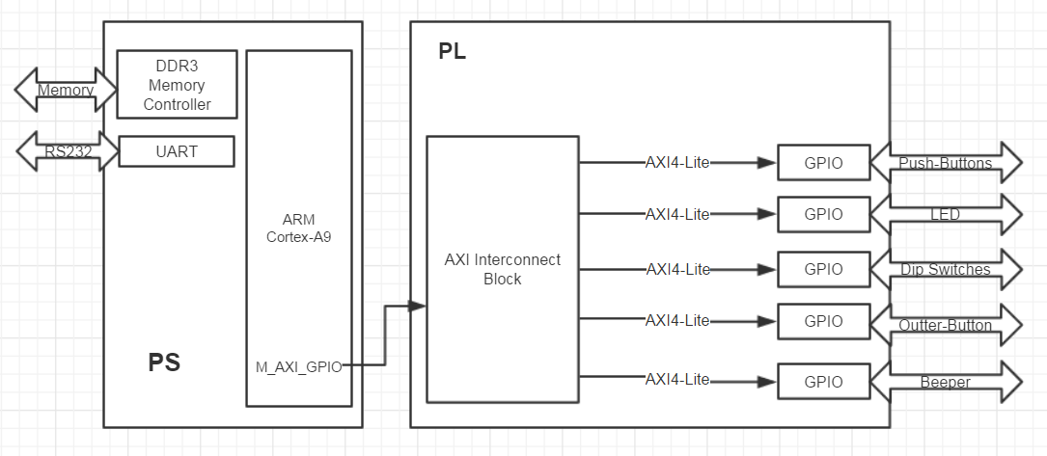
图1 结构设计图

- 实现方法与步骤
- 打开之前在Lab1中搭好的PS模块，并保存。

- 在PS-PL配置菜单中勾选M AXI Gp0 interface,FCLK_RESET0_N和FCLK_CLK0选项。

- 点击Add IP，并添加五个GPIO组件，分别代表button,switch,out_button,beeper和led灯。

- 配置各GPIO输入输出与位数。
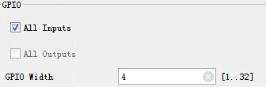
板子上自带的button和switch是input，为4位
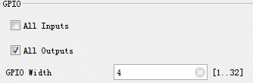
外接led灯为output，4位
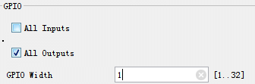
外接蜂鸣器为output，1位
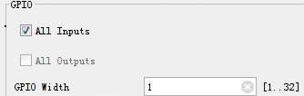
外接button为input，1位
- 点击Run Automation自动连接各个模块。
- 四个GPIO的地址如下图2所示。
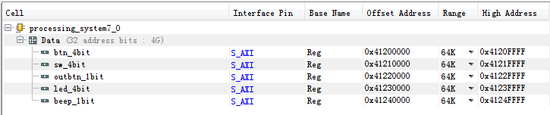
图2. GPIO地址设置

- 点击Make External添加GPIO模块的输出端，并完成整个Block Design。点击regenerate layout。如下图3所示。
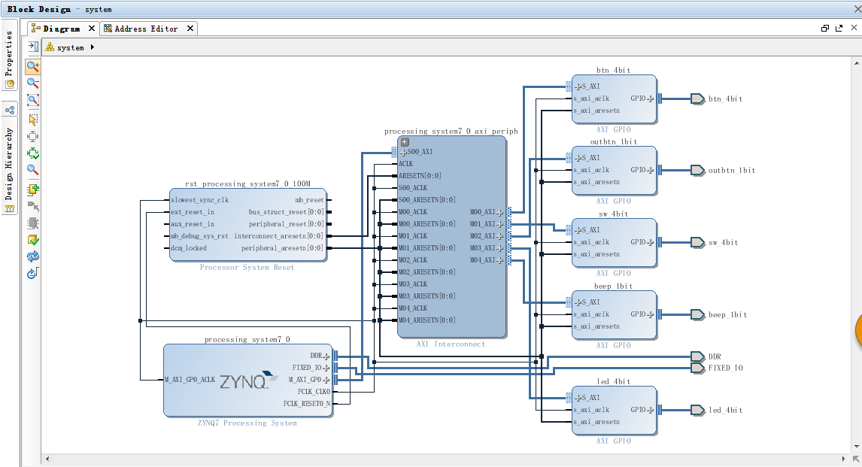
图3.Block Design Diagram

- 将lab2.xdc中对switch的约束添加到Constraints中，并根据官方提供的文档在I/O Planning Layout中配置剩下的GPIO的约束，如下图。
（参考文档中的内容）
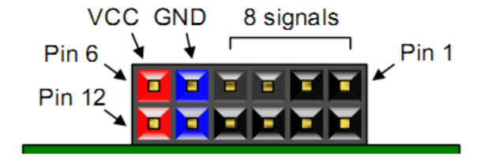
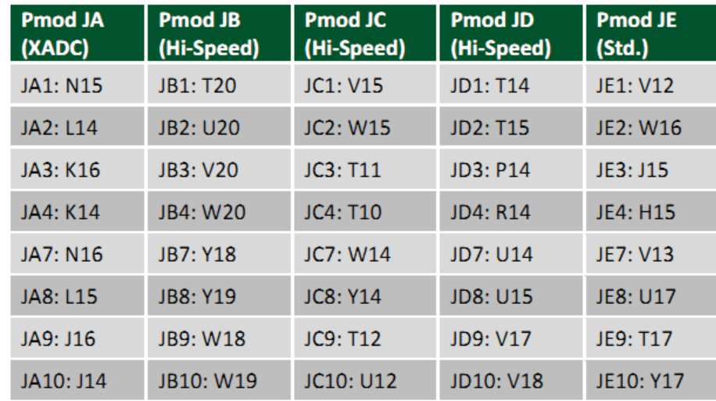

板子连接示意图
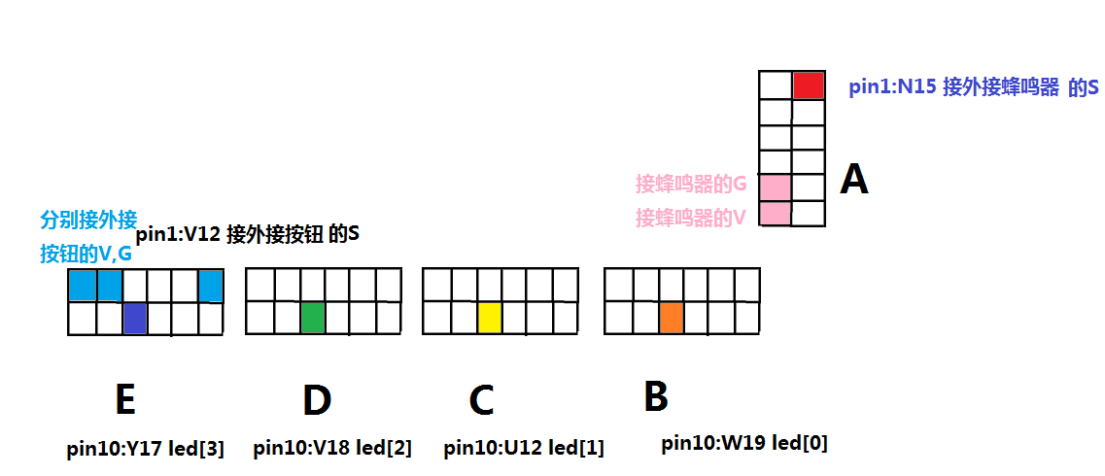

实物连接图
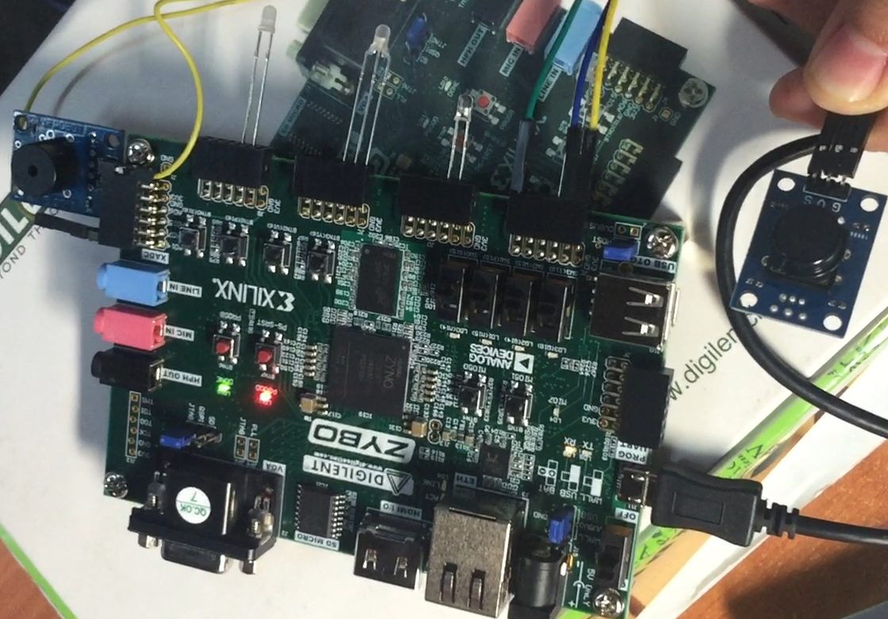

Vivado中IO Planning里的最终结果如下图所示：
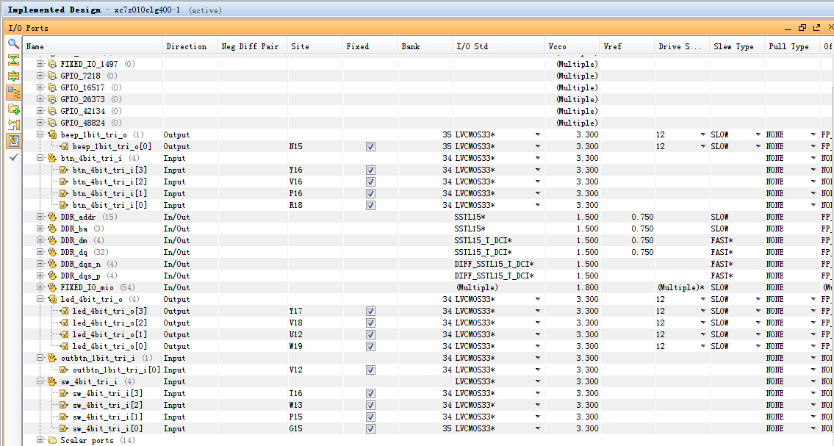

- 生成比特流，并输出到SDK。
注意：在整个项目完成后，如果想第二次打开vivado，再打开SDK的话，一定要打开Block Design和Implemented Design，否则出错，打不开SDK！

- 修改SDK的代码。代码见附录。具体思路如下：
- 按钮控制LED灯：在while(1)循环中读取button的状态，分别在1,2,4,8(0x0001,0x0010,0x0100,1000)三个状态往对应的led灯的地址写入高电平，使灯亮。
- 开关控制LED灯：与按钮控制类似。
- 流水灯实现：设置DELAY作为每一个灯到下一个灯的延时时间，并用for循环遍历，设置一个变量的初始值为0x0001，每经历一个循环将此值向左移位，写入led灯。
- 外接Button控制流水灯：在流水灯实现代码外加入对外接Button的读，按下状态时跑流水灯，非按下时不跑。
- 控制蜂鸣器：每当流水灯跑出for循环时，往蜂鸣器的地址写入高电平，蜂鸣器响。然后再在while循环结束前任意位置将蜂鸣器地址处的电平置回低电平。

- Program FPGA并运行程序，terminal中对各组件状态的检测输出如下图5所示：
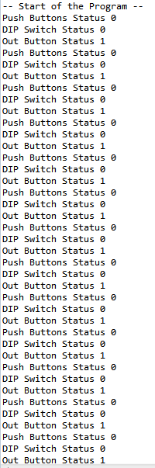
图5 终端输出状态
- 项目贡献
- 代码实现Button控制Led灯。
- 代码实现Switch控制Led灯。
- 代码实现外接Button控制流水灯。
- 代码实现流水灯。
- 代码实现蜂鸣器。
（注：项目为两人同一时间同一地点共同完成，所以并无明确分工）
- 项目心得总结
通过这个项目以及一个学期做的实验，我深刻理解了基于zybo开发板的开发的方法，熟练掌握了vivado+SDK开发工具的使用方法，尤其是已经可以熟练的控制GPIO外设。我们对软硬件协同开发有了更深层次的认识，虽然这只是比较基础的，但是使我对软硬件协同的开发产生了更浓厚的兴趣，这将激励我在今后对软硬件协同开发进行更进一步和深入的了解与学习。

附录：

#include "xparameters.h"
#include "xgpio.h"
#include "xutil.h"

#define LED_DELAY 100000000//定义延迟时间

//====================================================

int main (void)
{

XGpio dip, push,beep,led,outbtn;
int i, psb_check, dip_check,outbtn_check;
volatile int Delay;
int dat = 0x01;

xil_printf("-- Start of the Program --\r\n");

XGpio_Initialize(&dip, XPAR_SW_4BIT_DEVICE_ID);
XGpio_SetDataDirection(&dip, 1, 0xffffffff);//全f代表input

XGpio_Initialize(&push, XPAR_BTN_4BIT_DEVICE_ID);
XGpio_SetDataDirection(&push, 1, 0xffffffff);//全f代表input

XGpio_Initialize(&led, XPAR_LED_4BIT_DEVICE_ID);
XGpio_SetDataDirection(&led, 1, 0x00000000); //全0代表output

XGpio_Initialize(&outbtn, XPAR_OUTBTN_1BIT_DEVICE_ID);
XGpio_SetDataDirection(&outbtn, 1, 0xffffffff); 全f代表input

XGpio_Initialize(&beep, XPAR_BEEP_1BIT_DEVICE_ID);
XGpio_SetDataDirection(&beep, 1, 0x00000000); 全0代表output

while (1)
{
psb_check = XGpio_DiscreteRead(&push, 1);
xil_printf("Push Buttons Status %x\r\n", psb_check);
dip_check = XGpio_DiscreteRead(&dip, 1);
xil_printf("DIP Switch Status %x\r\n", dip_check);

outbtn_check = XGpio_DiscreteRead(&outbtn, 1);
xil_printf("Out Button Status %x\r\n", outbtn_check);

if (!outbtn_check) {
for(i=0;i<4;i++){
XGpio_DiscreteWrite(&led, 1 , dat);
for (Delay = 0; Delay < LED_DELAY; Delay++);
dat = dat <<1;
XGpio_DiscreteWrite(&beep, 1,0);
}
dat = 0x01;
XGpio_DiscreteWrite(&beep, 1,1);

}
else
XGpio_DiscreteWrite(&beep, 1,0);

if(psb_check!=0)
{
if(psb_check==0)
XGpio_DiscreteWrite(&led, 1,0);//第三个数字代表输出的内容
if(psb_check==1)
XGpio_DiscreteWrite(&led, 1,1);
if(psb_check==2)
XGpio_DiscreteWrite(&led, 1,2);
if(psb_check==4)
XGpio_DiscreteWrite(&led, 1,4);
if(psb_check==8)
XGpio_DiscreteWrite(&led, 1,8);
}

else{
if(dip_check==0)
XGpio_DiscreteWrite(&led, 1,0);
if(dip_check==1)
XGpio_DiscreteWrite(&led, 1,1);
if(dip_check==2)
XGpio_DiscreteWrite(&led, 1,2);
if(dip_check==3)
XGpio_DiscreteWrite(&led, 1,3);
if(dip_check==4)
XGpio_DiscreteWrite(&led, 1,4);
if(dip_check==5)
XGpio_DiscreteWrite(&led, 1,5);
if(dip_check==6)
XGpio_DiscreteWrite(&led, 1,6);
if(dip_check==7)
XGpio_DiscreteWrite(&led, 1,7);
if(dip_check==8)
XGpio_DiscreteWrite(&led, 1,8);
if(dip_check==9)
XGpio_DiscreteWrite(&led, 1,9);
if(dip_check==10)
XGpio_DiscreteWrite(&led, 1,10);
if(dip_check==11)
XGpio_DiscreteWrite(&led, 1,11);
if(dip_check==12)
XGpio_DiscreteWrite(&led, 1,12);
if(dip_check==13)
XGpio_DiscreteWrite(&led, 1,13);
if(dip_check==14)
XGpio_DiscreteWrite(&led, 1,14);
if(dip_check==15)
XGpio_DiscreteWrite(&led, 1,15);
}
for (i=0; i<9999999; i++);
}

}

